2022年度益阳市赫山区
会龙山街道办事处部门决算

目录

第一部分 会龙山街道办事处概况
一、部门职责
二、机构设置
第二部分 部门决算表
一、收入支出决算总表
二、收入决算表
三、支出决算表
四、财政拨款收入支出决算总表
五、一般公共预算财政拨款支出决算表
六、一般公共预算财政拨款基本支出决算明细表
七、政府性基金预算财政拨款收入支出决算表
八、国有资本经营预算财政拨款支出决算表
九、财政拨款“三公”经费支出决算表
第三部分 部门决算情况说明
一、收入支出决算总体情况说明
二、收入决算情况说明
三、支出决算情况说明
四、财政拨款收入支出决算总体情况说明
五、一般公共预算财政拨款支出决算情况说明
六、一般公共预算财政拨款基本支出决算情况说明
七、一般公共预算财政拨款三公经费支出决算情况说明
八、政府性基金预算收入支出决算情况
九、关于机关运行经费支出说明
十、一般性支出情况说明
十一、关于政府采购支出说明
十二、关于国有资产占用情况说明
十三、关于预算绩效情况的说明
第四部分 名词解释
第五部分 附件
一、益阳市赫山区会龙山街道办事处2022年度部门整体支出绩效评价报告

第一部分
会龙山街道办事处概况

部门职责
（一）贯彻执行党和国家的路线方针、政策以及市、区关于街道工作方面的指示，制订具体的管理办法并组织实施。
（二）指导、搞好辖区内居委会的工作。
（三）负责街道的人民调解、加强对违法青少年的帮教转化，保护老人、妇女、儿童的合法权益。
（四）协助有关部门做好辖区拥军优属、优抚安置、社会救济、殡葬改革、残疾人就业等工作。
（五）会同有关部门做好辖区内常住和流动人口的管理及计划生育工作。
（六）协助武装部门做好辖区民兵训练和公民服兵役工作。
（七）负责在辖区开展普法教育工作，做好民事调解，开展法律咨询、服务等工作，维护居民的合法权益，搞好辖区内社会治安综合治理工作。
（八）负责辖区的城市管理工作，发动群众开展爱国卫生运动，绿化、美化、净化城市环境。
（九）负责研究辖区经济发展的规划，协助有关部门抓好辖区内的三防、抢险救灾、安全生产检查、居民迁移等工作。
（十）承办赫山区党委、区政府交办的其它事项。
二、机构设置及决算单位构成
（一）内设机构设置。
益阳市赫山区会龙山办事处内设机构：党政办、党建办、财政所、经济发展办、社会事务办、社会治安和应急管理办、自然资源和生态环境办、农业综合服务中心、社会事务综合服务中心、党群和政务服务中心、退役军人服务站、综合行政执法大队。

- 决算单位构成。
益阳市会龙山街道办事处2022年部门决算包括办事处机关本级决算，无二级决算单位。

第二部分 部门决算表

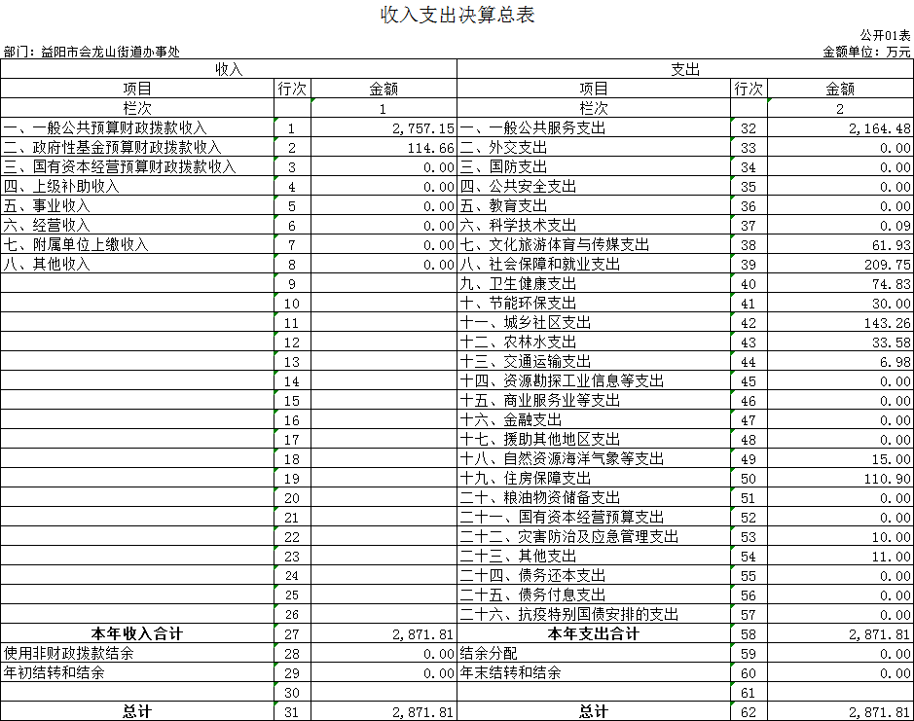

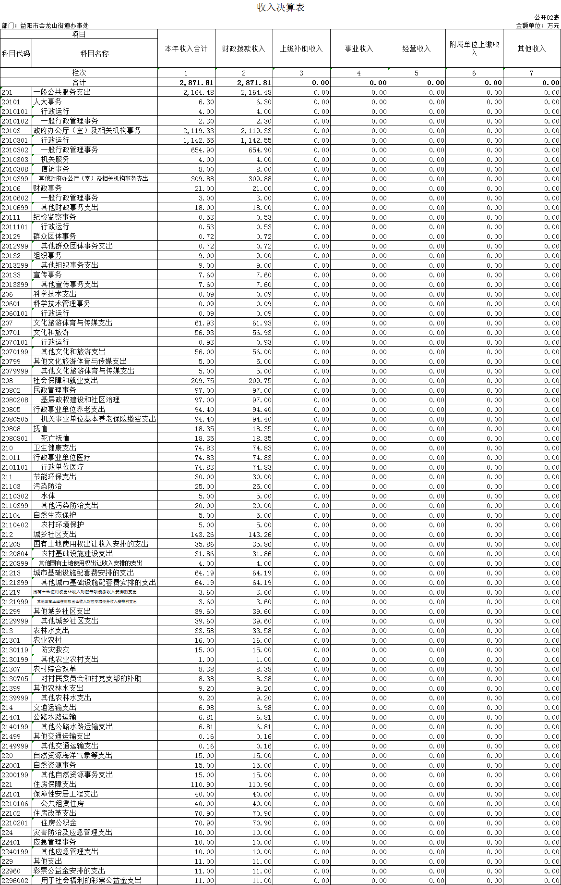
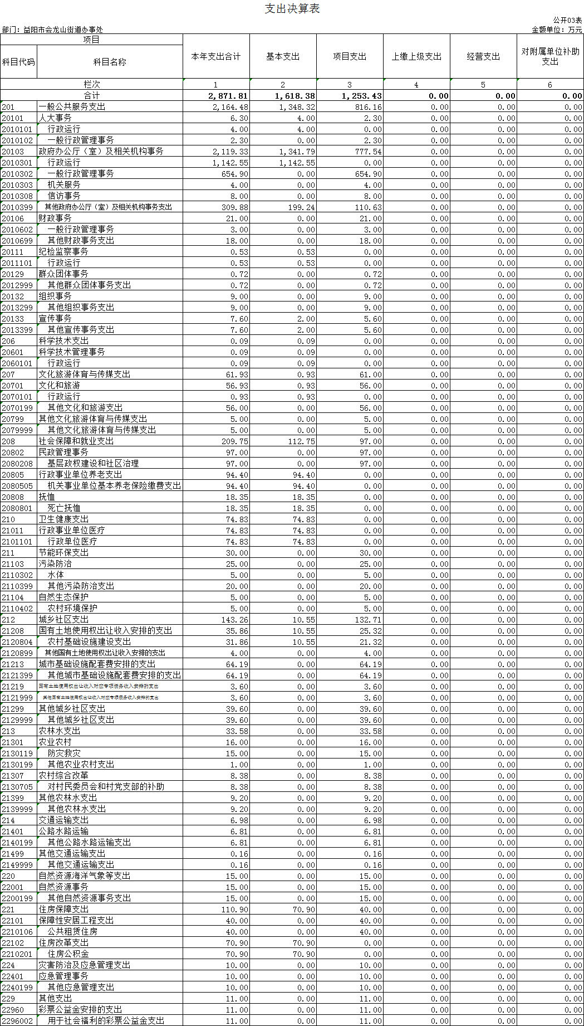
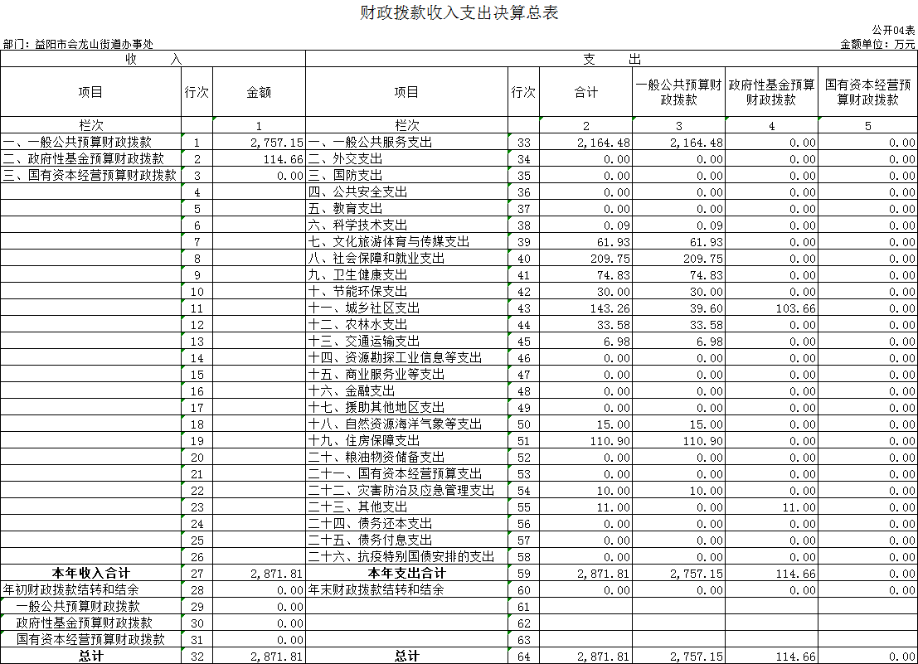

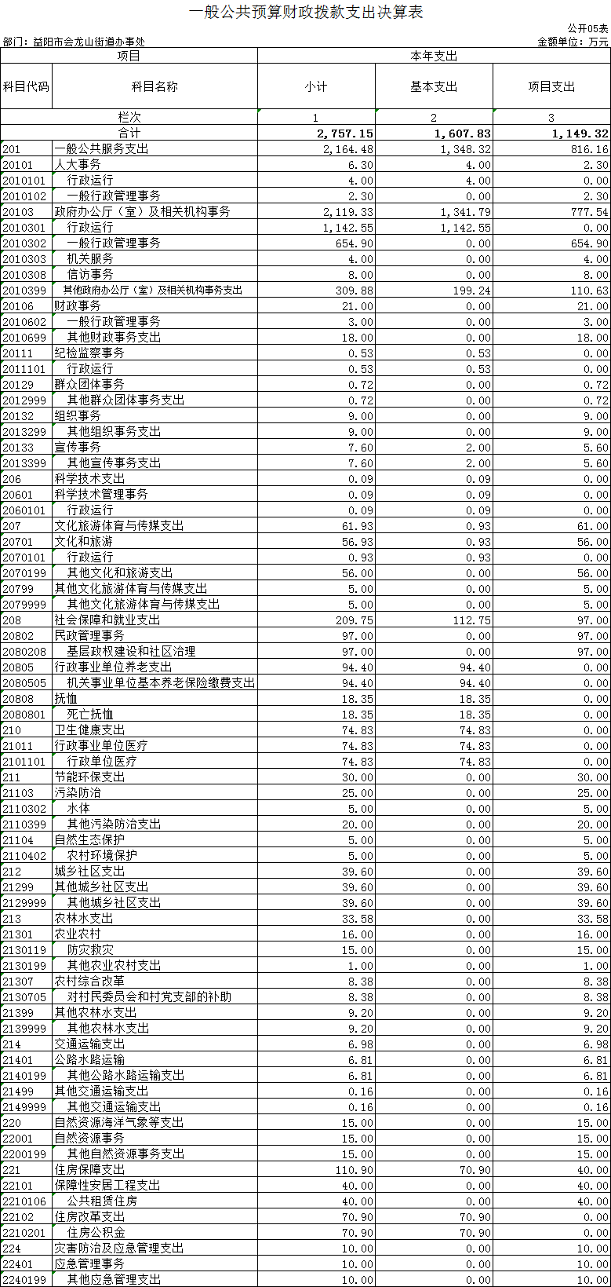
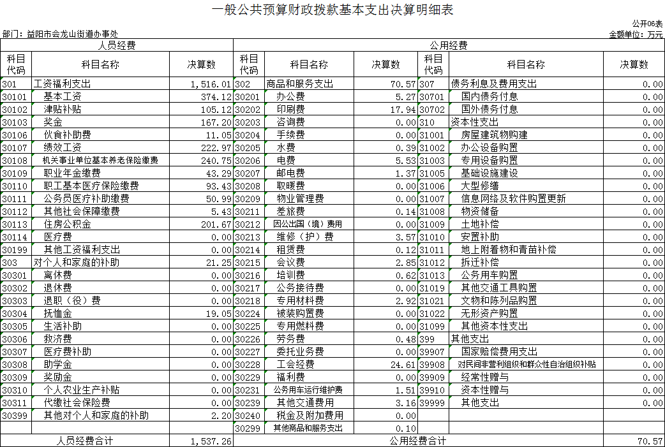

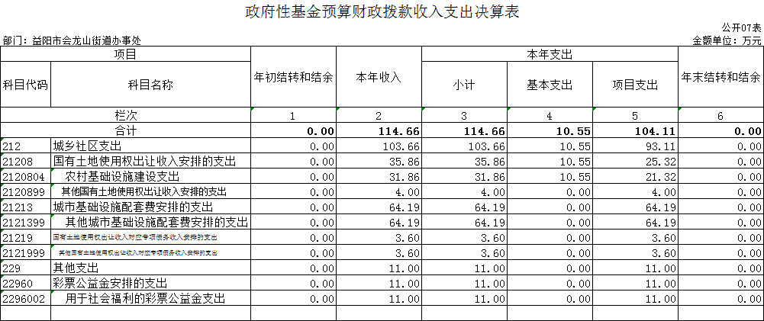

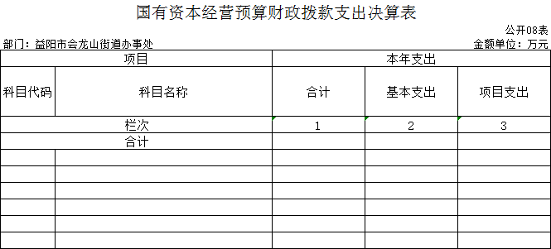
本年本单位无国有资本经营预算财政拨款支出，故本表无数据。

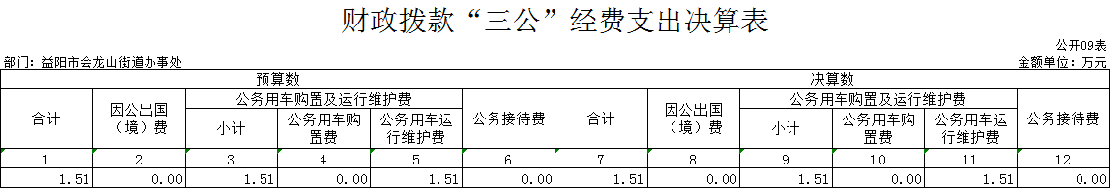

第三部分
2022年度部门决算情况说明

一、收入支出决算总体情况说明
2022年度收、支总计2871.81万元。减少4455.32万元，减少60.80%。支出总计2871.81万元，与上年相比，减少4455.32万元，减少60.80%。收入和支出减少的主要原因是:人员异动、机关办公楼基础设施建设项目减少、G234风貌带等大型征拆项目资金减少、机关严格把控开支等。
二、收入决算情况说明
2022年度收入合计2871.81万元，其中：财政拨款收入2871.81万元，占100%
三、支出决算情况说明
2022年度支出合计2871.81万元，其中：基本支出1618.38万元，占56.35%；项目支出1253.43万元，占43.65%。
四、财政拨款收入支出决算总体情况说明
2022年度财政拨款收、支总计2871.81万元，与上年相比，减少215.88万元,减少6.99%，主要是因为人员异动以及按照党中央、国务院有关“过紧日子”和坚持厉行节约反对浪费的要求，严格控制相关费用。
五、一般公共预算财政拨款支出决算情况说明
（一）一般公共预算财政拨款支出决算总体情况
2022年度一般公共预算财政拨款支出2757.15万元，占本年支出合计的96.01%，与上年相比，财政拨款支出减少272.54万元，减少9.00%,主要是因为人员异动以及按照党中央、国务院有关“过紧日子”和坚持厉行节约反对浪费的要求，严格控制相关费用。
（二）一般公共预算财政拨款支出决算结构情况
2022年度一般公共预算财政拨款支出2757.15万元，主要用于以下方面：一般公共服务支出2164.48万元，占78.50%；科学技术支出0.09万元，占0.000032%；文化旅游体育与传媒支出61.93万元，占2.25%；社会保障和就业支出209.75万元，占7.61%；卫生健康支出74.83万元，占2.71%；节能环保支出30万元，占1.09%；城乡社区支出39.6万元，占1.44%；农林水支出33.58万元，占1.22%；交通运输支出6.98万元，占0.25%；自然资源海洋气象等支出15，占0.54%；住房保障支出110.9万元，占4.02%；灾害防治及应急管理支出10，占0.36%。
- 一般公共预算财政拨款支出决算具体情况
2022年度一般公共预算财政拨款支出年初预算为1664.22万元，支出决算为2757.15万元，完成年初预算的167.69%。其中：
1.一般公共服务支出（类）人大事务（款）行政运行（项）。
年初预算为3.7万元，支出决算为4万元，完成年初预算108.11%，决算数大于年初预算数的主要原因是：追加了2021年全区公务员年度考核记三等功奖金3000元。
2.一般公共服务支出（类）人大事务（款） 一般行政管理事务（项）。
年初预算为0万元，支出决算为2.3万元，决算数大于年初预算数的主要原因是：追加了人大代表活动经费、人大平台建设资金 。
3.一般公共服务支出（类）政府办公厅（室）及相关机构事务（款）行政运行）。
年初预算为1219.83万元，支出决算为1142.55万元，完成年初预算93.66%，决算数小于年初预算数的主要原因是：非税收入减少、工资调资和人员异动。
4.一般公共服务支出（类）政府办公厅（室）及相关机构事务（款） 一般行政管理事务（项）。
年初预算为0万元，支出决算为654.9万元，决算数大于年初预算数的主要原因是：一是增加了黄泥湖村 2022年乡村便民服务及六小建设补助资金、李家洲社区 2022年乡村便民服务及六小建设补助资金等，二是“一般公共服务支出（类）政府办公厅（室）及相关机构事务（款）专项服务（项）”支出调整至该项核算。
5.一般公共服务支出（类）政府办公厅（室）及相关机构事务（款）机关服务（项）。
年初预算为23.36万元，支出决算为4万元，完成年初预算17.12%，决算数小于年初预算数的主要原因是：一是减少了党建经费、税改转支资金、共青团经费、二是调整至“一般公共服务支出（类）政府办公厅（室）及相关机构事务（款） 其他政府办公厅（室）及相关机构事务支出（项）”支出核算。。
6.一般公共服务支出（类）政府办公厅（室）及相关机构事务（款）专项服务（项）。
年初预算为1万元，支出决算为0万元，决算数小于年初预算数的主要原因是：该科目在年底决算调整到了“一般公共服务支出（类）政府办公厅（室）及相关机构事务（款） 一般行政管理事务（项）”支出。
7.一般公共服务支出（类）政府办公厅（室）及相关机构事务（款） 其他政府办公厅（室）及相关机构事务支出（项）。
年初预算为0万元，支出决算为309.88万元，决算数大于年初预算数的主要原因是：一是追加了G234安置基地第二批补助资金、会龙山街道基础设施建设资金、应急能力建设验收合格单位财政扶持资金、革命老区资金、城乡居民基本医疗保险助征奖励经费、基层武装部星级达标建设经费、社区卫生服务经费、二是“一般公共服务支出（类）政府办公厅（室）及相关机构事务（款）机关服务（项）”支出在该项目中核算。
8.一般公共服务支出（类）财政事务（款） 一般行政管理事务（项）。
年初预算为0万元，支出决算为3万元，决算数大于年初预算数的主要原因是：增加了国库集中支付改革工作经费。
9.一般公共服务支出（类）财政事务（款）其他财政事务支出（项）。
年初预算为0万元，支出决算为18万元，决算数大于年初预算数的主要原因是：追加了政府采购监管工作经费、2021年财政系统干部教育培训经费、乡镇街道财政管理资金、支农培训经费、政府采购经费。
10.一般公共服务支出（类）群众团体事务（款）其他群众团体事务支出（项）
年初预算为0万元，支出决算为0.72万元，决算数大于年初预算数的主要原因是：追加了2020－2021年赫山区文明劝导志愿服务常态化岗位补贴及相关工作经费预备费
11.一般公共服务支出（类）组织事务（款） 其他组织事务支出（项）。
年初预算为0万元，支出决算为9万元，决算数大于年初预算数的主要原因是：增加了南站社区会龙苑小区党支部、会龙山社区橡机小区党支部、龙山港社区化肥厂家属区党支部、龙山港社区会宾小区（原安置小区）党支部、红星社区铁路小区党支部、南站社区大米厂小区党支部、龙山港社区氮肥厂小区党支部的城市基层党建专项经费。
12.一般公共服务支出（类）宣传事务（款）其他宣传事务支出（项）。
年初预算为0万元，支出决算为7.6万元，决算数大于年初预算数的主要原因是：增加了2021年第三季度创文工作经费、2021年第二季度创文工作经费、2021-2022年赫山区文明劝导志愿服务常态化岗位补贴及相关工作经费。
13.科学技术支出（类）科学技术管理事务（款）行政运行（项）。
年初预算为0万元，支出决算为0.09万元，决算数大于年初预算数的主要原因是：增加了蓝天保卫战空气净化设备购置等支出。
14.文化旅游体育与传媒支出（类）文化和旅游（款）其他文化和旅游支出（项）。
年初预算为0万元，支出决算为56万元，决算数大于年初预算数的主要原因是：增加了2022全国文明城市创建基础设施提质改造专项经费。
15.文化旅游体育与传媒支出（类）其他文化旅游体育与传媒支出（款） 其他文化旅游体育与传媒支出。
年初预算为0万元，支出决算为5万元，决算数大于年初预算数的主要原因是：黄泥湖村 2022年文化旅游体育和传媒支出。
16.社会保障和就业支出（类）民政管理事务（款） 基层政权建设和社区治理（项）。
年初预算为0万元，支出决算为97万元，决算数大于年初预算数的主要原因是：增加了2022年度中心城区社区运转经费。
17.社会保障和就业支出（类）抚恤（款）死亡抚恤（项）。
年初预算为0万元，支出决算为18.35万元，决算数大于年初预算数的主要原因是：增加了两名机关退休干部死亡抚恤金。
18.卫生健康支出（类）行政事业单位医疗（款）行政单位医疗（项）。
年初预算为75.68万元，支出决算为74.83万元，完成年初预算98.88%，决算数小于年初预算数的主要原因是：增加了社会保险缴费。
19.节能环保支出（类）污染防治（款）水体（项）。
年初预算为0万元，支出决算为5万元，决算数大于年初预算数的主要原因是：增加了2021年省级流域生态保护补偿资金。
20.节能环保支出（类）污染防治（款）其他污染防治支出（项）。
年初预算为0万元，支出决算为20万元，决算数大于年初预算数的主要原因是：增加了2021年第二批洞庭湖生态环境专项整治工作奖补资金。
21.节能环保支出（类）自然生态保护（款）农村环境保护（项）。
年初预算为0万元，支出决算为5万元，决算数大于年初预算数的主要原因是：增加了会龙山街道红星社区第三批专项补助经费。
22.城乡社区支出（类）其他城乡社区支出（款）其他城乡社区支出（项）。
年初预算为0万元，支出决算为39.6万元，决算数大于年初预算数的主要原因是：下达了2022年中心城区社区经费市级财政补助资金。
23.农林水支出（类）农业农村（款）防灾救灾（项）。
年初预算为0万元，支出决算为15万元，决算数大于年初预算数的主要原因是：增加了2022年中央农业生产救灾资金。
24.农林水支出（类）农业农村（款） 其他农业农村支出（项）。
年初预算为0万元，支出决算为1元，决算数大于年初预算数的主要原因是：增加了会龙山街道大河坪村2022年市级农村人居环境整治专项资金（第一批）、2020年农业保险工作经费。
25.农林水支出（类）农村综合改革（款） 对村级公益事业建设的补助（项）。
年初预算为0万元，支出决算为39.6万元，决算数大于年初预算数的主要原因是：“农林水支出（类）农村综合改革（款）对村级公益事业建设的补助（项）”支出调整至该项核算。
26.农林水支出（类）农村综合改革（款）对村级公益事业建设的补助（项）。
年初预算为14.35万元，支出决算为0万元，决算数小于年初预算数的主要原因是：调整至“农林水支出（类）农村综合改革（款） 对村级公益事业建设的补助（项）”支出核算。
27.农林水支出（类）农村综合改革（款）对村民委员会和村党支部的补助（项）。
年初预算为154.04万元，支出决算为8.38万元，完成预算的5.44%，决算数小于年初预算数的主要原因是：一是减少了2022年村级组织运转经费、二是调整至“农林水支出（类）农村综合改革（款） 对村级公益事业建设的补助（项）”支出核算。
28.农林水支出（类）其他农林水支出（款）其他农林水支出（项）。
年初预算为0万元，支出决算为9.2万元，决算数大于年初预算数的主要原因是：增加了2022年第一批财政农业资金会龙山大河坪村农业生产建设、2021年水稻农业保险经费。
29.交通运输支出（类）公路水路运输（款）其他公路水路运输支出（项）。
年初预算为0万元，支出决算为6.81万元，决算数大于年初预算数的主要原因是：调整追加了顽瘴痼疾整治经费。
30.交通运输支出（类）其他交通运输支出（款）其他交通运输支出（项）。
年初预算为0万元，支出决算为0.16万元，决算数大于年初预算数的主要原因是：调整追加了电动车上牌工作经费
31.自然资源海洋气象等支出（类）自然资源事务（款） 其他自然资源事务支出（项）。
年初预算为0万元，支出决算为15万元，决算数大于年初预算数的主要原因是：增加了2022年市级土地综合整治（灾毁）项目、2021年市级土地综合整治（灾毁）项目及耕地保护监管工作资金。
32.住房保障支出（类）保障性安居工程支出（款） 公共租赁住房（项）。
年初预算为0万元，支出决算为40万元，决算数大于年初预算数的主要原因是：增加了2022年中央财政城镇保障性安居工程补助资金(租赁住房保障)。
33.住房保障支出（类）住房改革支出（款）住房公积金（项）。
年初预算为69.33万元，支出决算为70.9万元，完成年初预算102.26%，决算数大于年初预算数的主要原因是：人员调整以及公积金系统算法差异。
34.灾害防治及应急管理支出（类）应急管理事务（款） 其他应急管理支出（项）。
年初预算为0万元，支出决算为10万元，决算数大于年初预算数的主要原因是：增加了乡镇（街道、园区）应急能力建设验收合格单位专项资金支出（市级重点项目预算-乡镇应急能力建设）。
35.灾害防治及应急管理支出（类）应急管理事务（款） 其他应急管理支出（项）。
年初预算为0万元，支出决算为10万元，决算数大于年初预算数的主要原因是：增加了乡镇（街道、园区）应急能力建设验收合格单位专项资金支出（市级重点项目预算-乡镇应急能力建设）。

六、一般公共预算财政拨款基本支出决算情况说明
2022年度一般公共预算财政拨款基本支出1607.83万元，其中:（1）人员经费1537.26万元，占基本支出的95.61%，主要包括基本工资、津贴补贴、奖金、伙食补助费、绩效工资、机关事业单位基本养老保险缴费、职业年金缴费、职工基本医疗保险缴费、公务员医疗补助缴费、其他社会保障缴费、住房公积金、抚恤金、其他对个人和家庭的补助；（2）公用经费70.57万元，占基本支出的4.39%，主要包括办公费、印刷费、水费、电费、邮电费、差旅费、维修（护）费、租赁费、会议费、培训费、专用材料费、劳务费、工会经费、公务用车运行维护费、其他交通费用、其他商品和服务支出。
七、财政拨款三公经费支出决算情况说明（注意：三公经费情况说明，往年为一般公共预算财政拨款口径，今年为财政拨款口径）
（一）“三公”经费财政拨款支出决算总体情况说明
2022年度“三公”经费财政拨款支出预算为1.51万元，支出决算为1.51万元,完成预算的100%，其中：
因公出国（境）费支出预算为0万元，支出决算为0万元，与上年持平，2021年我部门未开展因公出国（境）活动。
公务接待费支出预算为0万元，支出决算为0万元，完成预算的100%，与上年持平。
公务用车购置费支出预算为0万元，支出决算为0万元，与上年持平，2021年我部门未购置公务用车。
公务用车运行维护费支出预算为1.51万元，支出决算为1.51万元,完成预算的100%。
（二）“三公”经费财政拨款支出决算具体情况说明
2022年度“三公”经费财政拨款支出决算中，因公出国（境）费支出决算0万元，公务用车购置费及运行维护费支出决算1.51万元，占100%；公务接待费支出决算0万元。其中：
1.因公出国（境）费支出决算为0万元，全年安排因公出国（境）团组0个，累计0人次。
2.公务接待费支出决算为0万元，全年共接待来访团组0个、来宾0人次。
3.公务用车购置费及运行维护费支出决算为1.51万元，其中：公务用车购置费0万元，公务用车运行维护费1.51万元，主要是按规定保留的公务用车的燃料费、维修费、过桥过路费、保险费、安全奖励费用等支出。截至2022年12月31日，我部开支财政拨款的公务用车保有量为1辆。
八、政府性基金预算收入支出决算情况
2022年度政府性基金预算财政拨款收入114.66万元；年初结转和结余0万元；支出114.66万元，其中基本支出10.55万元，项目支出104.11万元；年末结转和结余0万元。具体情况如下：
1.城乡社区支出（类）国有土地使用权出让收入安排的支出（款） 其他国有土地使用权出让收入安排的支出（项）。
年初预算为0万元，支出决算为4万元，决算数大于年初预算数的主要原因是：追加了志溪河社区设施建设资金。
2.城乡社区支出（类）国有土地使用权出让收入安排的支出（款）农村基础设施建设支出（项）。
年初预算为0万元，支出决算为31.86万元，决算数大于年初预算数的主要原因是：追加了农村基础设施建设资金。
3.城乡社区支出（类）彩城市基础设施配套费安排的支出（款）其他城市基础设施配套费安排的支出（项）。
年初预算为0万元，支出决算为64.19万元，决算数大于年初预算数的主要原因是：追加了2021年城市维护资金“弥补上年基础设施配套费收支缺口”创文巩卫专项工作经费、2022年城市维护资金。
4.城乡社区支出（类）国有土地使用权出让收入对应专项债务收入安排的支出（款） 其他国有土地使用权出让收入对应专项债务收入安排的支出（项）。
年初预算为0万元，支出决算为3.6万元，决算数大于年初预算数的主要原因是：追加了拨付2021年城市维护资金“市政项目运营资金”会龙山街道创文固卫工作经费。
5.其他支出（类）彩票公益金安排的支出（款） 用于社会福利的彩票公益金支出（项）。
年初预算为0万元，支出决算为11万元，决算数大于年初预算数的主要原因是：追加了2022年省级财政专项彩票公益金:会龙山社区服务平台建设、2022年度省级福利彩票公益金:龙山港社区社工站建设、2022年省级财政专项彩票公益金：会龙山社区全民健身群众体育、2022年度省级福利彩票公益金:会龙山社区养老服务。
十、一般性支出情况说明
本部门2022年机关运行经费支70.57万元，占基本支出的4.39%，比上年减少488.52万元，减少87.38%，主要原因是：按照党中央、国务院有关“过紧日子”和坚持厉行节约反对浪费的要求，严格控制相关费用。
2022年本部门开支会议费2.85万元，用于以下几个方面：（1）召开年终总结和年初动员安排会议、租赁会议场地、制作会议奖牌等，人数318人，内容为2021年年终总结表彰大会和2022年工作动员部署；（2）用于召开电厂三期拆迁协调会议，人数68人，内容为协调拆迁相关事宜;（3）用于召开G234二期工程会议，人数50人，内容为项目部署安排;（4）用于召开创文迎检会议，人数120人，内容为创文迎检部署;用于综治会议，人数23人内容为上访人员协调；开支培训费0.62万元，用于以下几个方面：（1）举行机关事业干部培训；（2）举行机关网络安全培训；（3）举行党课党的知识培训。未举办节庆、晚会、论坛、赛事等活动。

十一、关于政府采购支出说明
本部门2022年度无政府采购支出。
十二、关于国有资产占用情况说明
截至2022年12月31日，本部门（单位）共有车辆1辆，其中，其他用车1辆，其他用车主要是机要通信和应急保障之外公务用途的车辆；单位价值50万元以上通用设备0台（套）；单位价值100万元以上专用设备0台（套）。
十三、关于2022年度预算绩效情况的说明
（一）部门整体支出绩效情况
总结归纳本部门（单位）支出的绩效目标完成情况，实现产出和取得效益的情况。围绕部门（单位）职责、行业发展规划，以预算资金管理为主线，总结部门（单位）资产管理和开展业务情况，从运行成本、管理效率、履职效能、社会效应、可持续发展能力和服务对象满意度等方面，衡量部门（单位）整体及核心业务实施效果。
（二）存在的问题及原因分析
可以从预算和预算绩效管理，部门履职效能，资金分配、使用和管理，资产和财务管理、政府采购等方面归纳存在的问题；反映各种预算支出执行偏离绩效目标的情况，并分析其原因。

第四部分

名词解释

- 财政拨款收入：指本级财政当年拨付的资金。
- 政府性基金预算财政拨款收入：指本级财政当年拨付的政府性基金预算资金。
- 其他收入：指除上述“财政拨款收入”、“上级补助收入”、“事业收入”、“经营收入”、“附属单位上缴收入”等以外的收入。
- 上年结转和结余：指以前年度尚未完成、结转到本年按有关规定继续使用的资金。
- 年末结转和结余资金：指本年度或以前年度预算安排、因客观条件发生变化无法按原计划实施，需要延迟到以后年度按有关规定继续使用的资金。
- 一般公共服务支出（类）：是指用于人大、政协、政府办公厅（室）及相关机构事务、发展与改革事务、统计信息事务、财政事务、税收事务、审计事务、人力资源事务、纪检监察事务、商贸事务、工商行政管理事务、质量技术监督与检验检疫事务、民族事务、档案事务、民主党派及工商联事务、群众团体事务、党委办公厅（室）及相关机构事务、组织事务、宣传事务、统战事务、其他一般公共服务等方面的支出，包括保障机构正常运转、完成日常和特定的工作任务或事业发展目标的支出。
- 科学技术支出（类）：是指用于科学技术方面的支出，包括保障机构正常运转、完成日常和特定的工作任务或事业发展目标的支出。
- 文化体育与传媒支出（类）：是指用于文化、文物、体育、新闻出版广播影视等方面的支出，包括保障机构正常运转、完成日常和特定的工作任务或事业发展目标的支出。
- 社会保障和就业支出（类）：是指用于社会保障和就业方面的支出，包括保障机构正常运转、完成日常和特定的工作任务或事业发展目标的支出。归口管理的行政单位离退休，指离退休人员管理机构统一管理的机关离退休人员的经费。
- 卫生健康支出（类）：是指用于医疗卫生与计划生育方面的支出，包括保障机构正常运转、完成日常和特定的工作任务或事业发展目标的支出。
- 节能环保支出（类）：是指用于节能环保支出，包括保障机构正常运转、完成日常和特定的工作任务或事业发展目标的支出。
- 城乡社区支出（类）：是指用于城乡社区事务支出，包括保障机构正常运转、完成日常和特定的工作任务或事业发展目标的支出。
- 农林水支出（类）：是指用于农林水事务支出，包括保障机构正常运转、完成日常和特定的工作任务或事业发展目标的支出。
- 住房保障支出（类）：是指用于住房方面的支出，包括保障机构正常运转、完成日常和特定的工作任务或事业发展目标的支出。
- 其他支出（类）：是指用于反映除上述项目以外其他不能划分到具体功能科目中的支出项目，包括保障机构正常运转、完成日常和特定的工作任务或事业发展目标的支出。
- 抗疫特别国债安排的支出（类）：是指用于抗疫特别国债安排的支出项目，包括特定的工作任务或事业发展目标的支出。
- 基本支出：指保障机构正常运转、完成支日常工作任务而发生的人员支出和公用支出。
- 项目支出：指在基本支出之外为完成特定行政任务和事业发展目标所发生的支出。
- “三公”经费：指用财政拨款安排的因公出国（境）费、公务用车购置及运行费和公务接待费。其中，因公出国（境）费反映出国（境）的住宿费、旅费、伙食补助费、杂费、培训费等支出；公务用车购置及运行费反映单位公务用车购置费及租用费、燃料费、维修费、过路过桥费、保险费、安全奖励费用等支出；公务接待费反映单位按规定开支的各类公务接待（含外宾接待）支出。
- 政府采购 ：是指国家各级政府为从事日常的政务活动或为了满足公共服务的目的，利用国家财政性资金和政府借款购买货物、工程和服务的行为。政府采购不仅是指具体的采购过程，而且是采购政策、采购程序、采购过程及采购管理的总称，是一种对公共采购管理的制度。
- 机关运行经费：指为保障行政单位（包括参照公务员法管理的事业单位）运行用于购买货物和服务的各项资金，包括办公及印刷费、邮电费、差旅费、会议费、福利费、日常维修费、专用材料及一般设备购置费、办公用房水电费、办公用房取暖费、 办公用房物业管理费、 公务用车运行维护费以及其他费用。

第五部分 附件

附件一：

赫山区会龙山街道办事处
部门整体支出绩效评价报告
根据《益阳市赫山区财政局关做好2022年度预算绩效自评工作的通知》等有关文件精神，我单位组织力量对2022年部门预算整体支出进行了绩效评价，现将部门整体支出绩效评价情况报告如下：
一、基本情况
（一）部门基本情况。会龙山办事处属区人民政府的派出机关，财务隶属于区级财政；设党政办、党建办、财政所、经济发展办、社会事务办、社会治安和应急管理办、自然资源和生态环境办、农业综合服务中心、社会事务综合服务中心、党群和政务服务中心、退役军人服务站、综合行政执法大队等12个机构。行政编制数45人，事业编制54人，自收自支编制11人；2022年12月31日实际在职人员105人，退休人员75人。单位主要职责：1.贯彻执行党和国家的路线方针、政策以及市、区关于街道工作方面的指示，制订具体的管理办法并组织实施。2.指导、搞好辖区内居委会的工作。3.负责街道的人民调解、加强对违法青少年的帮教转化，保护老人、妇女、儿童的合法权益。4.协助有关部门做好辖区拥军优属、优抚安置、社会救济、殡葬改革、残疾人就业等工作。5.会同有关部门做好辖区内常住和流动人口的管理及计划生育工作。6.协助武装部门做好辖区民兵训练和公民服兵役工作。7.负责在辖区开展普法教育工作，做好民事调解，开展法律咨询、服务等工作，维护居民的合法权益，搞好辖区内社会治安综合治理工作。8.负责辖区的城市管理工作，发动群众开展爱国卫生运动，绿化、美化、净化城市环境。10.负责研究辖区经济发展的规划，协助有关部门抓好辖区内的三防、抢险救灾、安全生产检查、居民迁移等工作。11.承办赫山区党委、区政府交办的其它事项。
二、一般公共预算支出情况
（一）基本支出情况。2022年区财政批复部门预算为1664.2216万元，年底追加1207.5858万元，调整2871.8074万元，实际支出决算为2871.8074万元。其中，工资福利支出1516.008万元，商品和服务支出1334.546万元，对个人和家庭的补助支出21.2534万元。2022年“三公经费”公共预算财政拨款支出1.511万元,较去年减少2.0938万元，其中：公务用车运行维护费支出1.511万元，结余2.489万元。
（二）项目支出情况。2022年本单位无项目支出。
三、政府性基金预算支出情况
2022年本单位政府性基金预算支出114.6567万元，其中城乡社区支出103.6567万元，其他支出（用于社会福利彩票公益金支出）11万元。
四、国有资本经营预算支出情况
2022年本单位没有国有资本经营预算支出。
- 社会保险基金预算支出情况
2022年社会保险基金预算支出209.7501万元，其中机关事业基本养老保险94.3957万元、城乡居民基本医疗保险97万元、死亡抚恤18.3544万元。
六、部门整体支出绩效情况
通过加强预算收支的管理，不断建立健全内部管理制度，理顺内部管理流程，部门整体支出管理情况得到了提升。部门整体支出绩效情况如下：
（一）经济性情况
1. 本年预算安排控制较好，财政供养人员控制率97%，编制内在职人员控制率小于100%，控制在预算编制以内；“三公”经费预算总额未突破上年。
2.预算执行方面，支出总额控制在预算总额以内；本年无转移资金支付，不存在截留或滞留专项资金情况。
（二）日常管理情况
1、严格按照国家政策执行，标准人员经费支出，严格落实津补贴政策，没有出现违规发放津补贴、实物现象。
2、对日常公用经费开支管理，坚持“先有预算，再有支出”的报账原则，按规定进行审核、审批。
3、严格按照厉行节约要求，把关开支“三公”经费，对公务用车、公务接待严格按照制度规定执行，全年无超标开支，并严格按照上级文件要求，及时准确的在政府网站上进行了预决算公开公示。
4、加强固定资产管理，做到了账实、账账、账表相符。
5、制定和完善专项资金管理制度。一是严格按各类专项资金用途执行预算，增强预算的约束力和严肃性；二是对各种专项资金专门核算，划清与日常业务收支的界限，不得互相占用；三是坚持专款专用的原那么，使各项专用资金正确使用并到达预期目的。
（三）行政效率情况
通过进一步加强办事处机关作风建设和效能建设,使办事处上下服务理念得到了进一步加强,执行能力得到了进一步提升,行政效率得到了进一步提高,行政行为得到了进一步规范,工作成效得到了进一步突出,作风、效能建设长效机制得到了进一步完善,在社会上树立了办事处的良好社会形象，并在2022年度绩效考核中荣获区级绩效考核一类的嘉奖。
（四）社会效益情况
2022年我街道较好的落实了三农工作以及惠民“一卡通”发放工作，所有惠农资金无截留、挪用等现象，全部按时足额发放，资金监管到位；我街道较好的完成了防汛抗旱工作，确保了防汛大堤的安全，保障了人民群众的生命财产安全；我办事处抓实辖区的社会主义精神文明建设以及经济建设，取得了较好的成绩，达到了年初设定的绩效目标。
七、存在的问题及原因分析
对群众反映的信访问题，不能及时解决，留有隐患。主要原因是主观能动性有待进一步提高。
- 下一步改进措施
加大信访问题的解决力度。
九、其他需要说明的情况
无其他需要说明的情况。

